# Lab4实验报告

### 第一部分

这次的实验感觉比之前的难多了，有太多的细节需要修改，在做实验的过程中我遇到了许多的bug，与小组成员好好交流之后,发现自己的思路错了，把代码弄成了一团糟，按照小组成员的思路才好不容易得以解决。

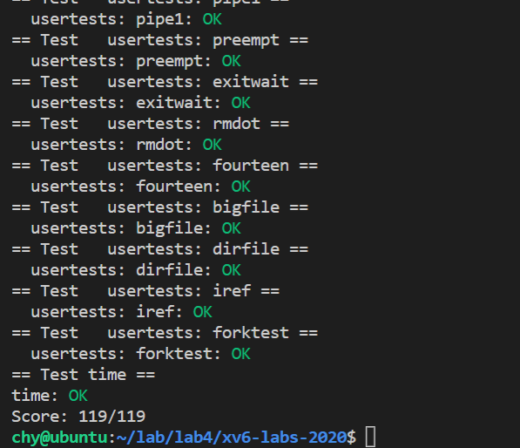

### 第二部分

*遇到的问题*

* 命名冲突

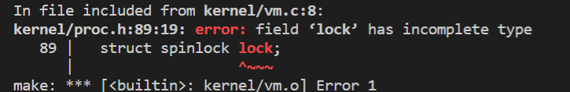

* 对堆的的大小范围不了解

*解决方案*

* 加上

#ifndef __SPIN_LOCK__

#define __SPIN_LOCK__

#endif

* 大于0小于MAXVA

用时三天完成。

### 第三部分

* 发现自己看不懂PGROUNDDOWN这种宏定义。
* 这次的实验让我对于懒分配有了更深的理解。